8/7/2025
שלום רב,

הרינו להזמינכם להציע הצעת מחיר במסגרת הליך מספר 18-25 עבור עבודות נגרות למשרדי התאגיד.

ההצעה תהא עבור מחיר ל -כל ארונית בנפרד פירוט העבודות מצורף כנספח א'.
התאגיד יהא רשאי במשך 90 ימים, מיום ההחלטה על ההצעה הזוכה בהליך, להתקשר עם המציע שיזכה בהליך זה, וזאת על פי המחיר אותו יציע המציע שיזכה.

את ההצעה בצירוף המסמכים יש לשלוח לדוא"ל tenders@palgey-sharon.co.il
מועד אחרון להגשת ההצעות עד ליום 17/7/2025 בשעה 12:00
ויודגש כי הצעה שתוגש לאחר מכן ו/או בדרך אחרת, לא תילקח בחשבון.
את ההצעה יש להגיש במייל אחד ובו ו"דף נוסף" חתום בחתימת חברתכם, אשר מפורטים בו הפרטים כדלהלן:

שם המציע ____________

מחיר עבור מגירות: _________ש"ח בתוספת מע"מ כולל הובלה והרכבה.

מחיר עבור "שולחן בר" _______________ש"ח בתוספת מע"מ כולל הובלה והרכבה.

האם קיימת זמינות מיידית לביצוע _________________ (**נא לציין כן/לא)

זמן אספקת המוצרים יהיה לא יאוחר מ-20 ימים מיום קבלת הזמנת עבודה/אישור .

האם קראת והבנת את כלל דרישות ו/או הגבלות ההליך ? ______________ (**נא לציין כן/לא)

יודגש, כי אין באמור משום התחייבותו של התאגיד לכמות מסוימת של עבודה, או למסירת עבודה בכלל, והתאגיד יהא רשאי לפנות לקבלת עבודה מהמציע שיזכה בהליך, על פי צרכיו של התאגיד ובהתאם לשיקול דעתו הבלעדי של התאגיד.
יודגש, כי התשלום עבור השירותים מושא ההליך יהיו עם אספקת המוצרים.

יודגש, כי התאגיד אף יהא רשאי לעדכן ו/או לשנות ו/או לבטל הליך זה בכל עת ומכל סיבה.

ויודגש, כי הצעה שתישלח לגורם אחר או לכתובת מייל אחרת מזו המופיעה לעיל ו/או הצעה שתגיע באיחור, תיפסל.

התאגיד מבהיר, כי יהא רשאי, לשיקול דעתו הבלעדי, לבחור ב 2 ההצעות המתאימות ביותר לביצוע העבודות, על בסיס המתכונת המפורטת לעיל ו/או לנהל מו"מ עם המציע בעל ההצעה ה 2 המתאימה ביותר.
פלגי שרון בע"מ
תאגיד מים וביוב

נספח א
הצעת המחיר תהא עבור
- מגירות בטריקה שקטה
- סוג עץ - סנדוויץ' עמיד בחום
- צבע- זהה לקיים בתאגיד מצ"ב תמונות

ניתן להגיע למשרדי התאגיד לסיור בתיאום עם מזכירות התאגיד בטלפון 09-7655521
ארונית מגירות
עומק 62 ס"מ
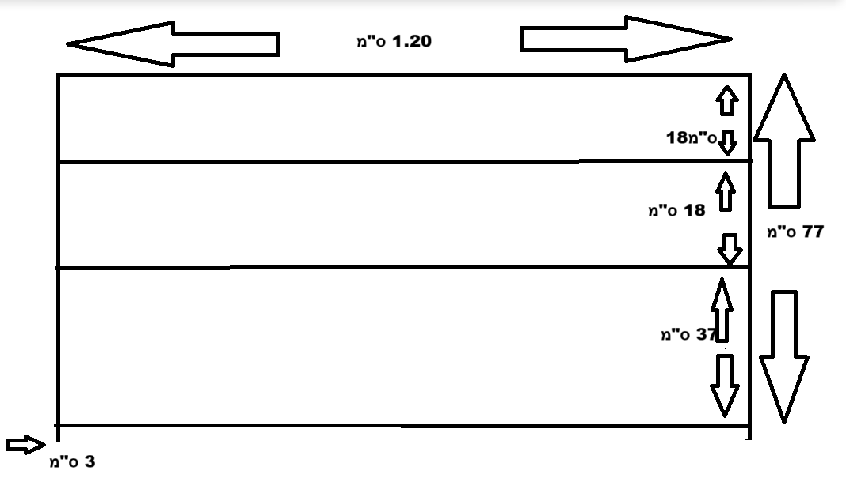

צבע ודוגמא לארונית המבוקשת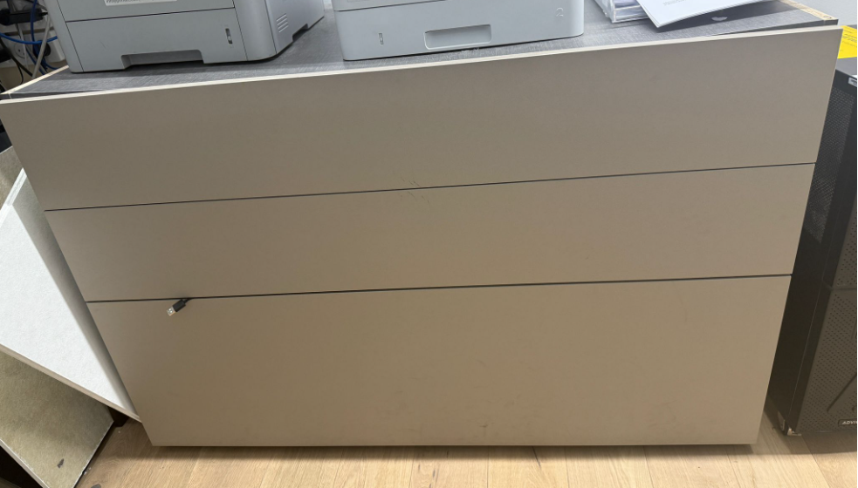

שולחן בר
נדרשת עמידות לחום בעיקר בחלק השמאלי המיועד לטוסטר אובן
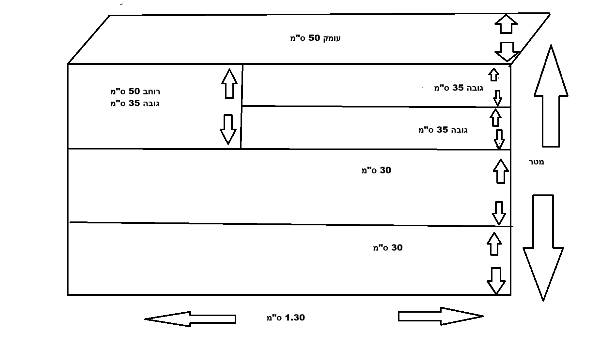

צבע ל"שולחן בר"


